- 现象：系统中导入的数据没有承办单位 处理：设置为本用户所在的承办单位

- 现象：系统中导入的数据执法档案全宗号是自动生成的 处理：为空

- Excel 导入的数据 当执法档案名称很长，形如：第14条数据-万科金域蓝湾F3栋住宅楼、幼儿园及商业用房、社区用房及门房 编辑的时候由于建设单位名称和项目名称都很长，直接保存会报错如下图，短的名称：由于执法档案名称=设单位名称+项目名称,直接保存会生成 这两个重复名称组成的执法档案名称
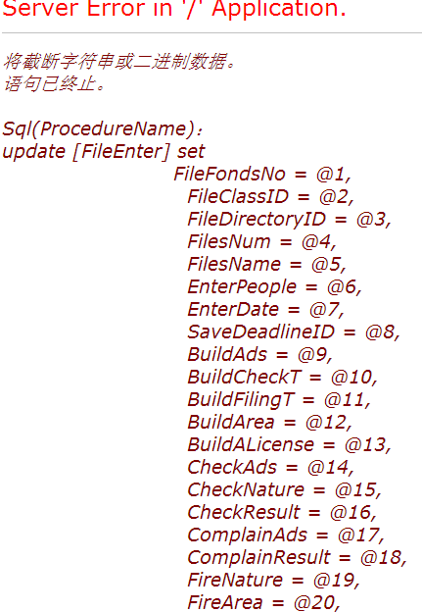

- 现象：Session 丢失，右框架 跳转到登录页 处理：整个框架跳转到登录页:parent.location
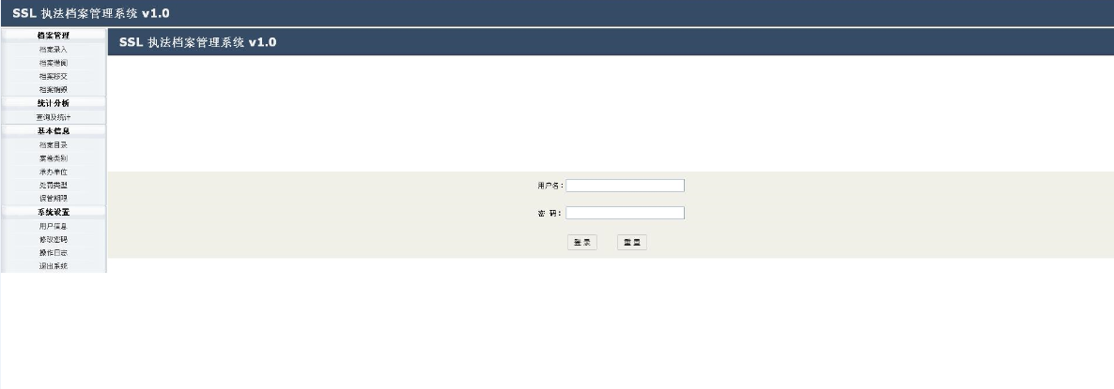
- 现象：档案录入的list 和查询及统计的查询 在分区用户的时候，仍然是所有的记录

- 菜单查询及统计 修改成 案卷统计

- 处罚类型：第66条记录 “火灾责” 请修改成“火灾责任事故罪”

